 T/CECS XXXXXX—XXXX

中国工程建设标准化协会标准

多段多级AO除磷脱氮技术规程

Technical Specification for Anaerobic Multilevel Anoxic/Oxic technology

（征求意见稿）

（提交反馈意见时，请将有关专利连同支持性文件一并附上）

中国工程建设标准化协会标准

多段多级AO除磷脱氮技术规程

Technical Specification for Anaerobic Multilevel Anoxic/Oxic technology

T/CECS XXXXXX—XXXX

（征求意见稿）

主编单位：中国市政工程西北设计研究院有限公司

批准单位：中国工程建设标准化协会

施行日期：20××年×月×日

中国计划出版社

20×× 北京

前 言

根据中国工程建设标准化协会《关于印发<2021年第一批协会标准制订、修订计划>的通知》（建标协字[2021]第11号）的要求，编制组经深入调查研究，认真总结实践经验，参考国内外先进标准，并在广泛征求意见的基础上，制定本规程。

本规程共分7章，主要内容包括：总则、术语与符号、基本规定、工艺设计、监测与控制、施工与验收、运行与管理等。

本规程的某些内容可能直接或间接涉及专利，本规程的发布机构不承担识别这些专利的责任。

本规程由中国工程建设标准化协会城市给水排水专业委员会归口管理，由中国市政工程西北设计研究院有限公司负责具体技术内容的解释。执行过程中，如有意见或建议，请反馈给中国市政工程西北设计研究院有限公司（地址：甘肃省兰州市定西路459号，邮编：730030）

主编单位：中国市政工程西北设计研究院有限公司

参编单位：

主要起草人：

主要审查人：

目 次

1 总 则 1

2 术语与符号 2

2.1 术 语 2

2.2 符 号 2

3 基本规定 5

4 工艺设计 7

4.1 一般规定 7

4.2 设计计算 11

4.3 进水水量分配、污泥回流及混合液回流 17

4.4 搅拌系统 18

4.5 曝气系统 20

5 监测与控制 22

5.1 一般规定 22

5.2 监测 22

5.3 控制 22

6 施工与验收 24

6.1 一般规定 24

6.2 施工 24

6.3 验收 25

7 运行与管理 27

7.1 一般规定 27

7.2 检测指标 27

7.3 运行管理 28

7.4 设施维护 29

标准用词说明 31

引用标准名录 32

条文说明 33

Contents

1 General provisions 1

2 Terms and symbols 2

2.1 Terms 2

2.2 Symbols 2

3 Basic requirements 5

4 Process design 7

4.1 General requirements 7

4.2 Design calculations 14

4.3 Inlet water flow distribution, sludge return and mixed liquor return 17

4.4 Mixing system 18

4.5 Aeration system 20

5 Monitoring and control 22

5.1 General requirements 22

5.2 Monitoring 22

5.3 Control 22

6 Construction and acceptance 24

6.1 General requirements 24

6.2 Construction 24

6.3 Acceptance 25

7 Operation and management 27

7.1 General requirements 27

7.2 Monitoring indicators 27

7.3 Operation management 28

7.4 Facility maintenance 29

Explanation of standard wording 31

List of quoted standards 32

Explanation of provisions 33

# 1 总 则

**1.0.1** 为规范多段多级AO除磷脱氮技术的设计、施工、验收及运行维护，做到安全可靠、技术先进、经济合理、管理方便，制定本规程。

【条文说明】本条规定本规程的编制目的。多段多级AO除磷脱氮工艺是一种高效、节能、先进的城市污水除磷脱氮工艺，在节省工程费用和运行费用方面具有明显的优势。该工艺具有污泥浓度高、反应池容小、脱氮效率高、污泥产量低、工程投资少、运行成本低等特点，已在多家市政污水和工业污水处理厂中成功应用。

**1.0.2** 本规程适用于采用多段多级AO除磷脱氮技术的城镇污水处理以及工业废水处理的新建、扩建和改建工程的设计、施工、验收及运行维护。

【条文说明】本条规定了本规程的适用范围。

本规程适用于各种规模新建、扩建和改建的城镇污水处理厂，也适用于适合采用活性污泥法的工业污水处理厂。

**1.0.3** 多段多级AO除磷脱氮技术的设计、施工、验收及运行维护，除应执行本规程外，尚应符合国家现行有关标准的规定。

【条文说明】本条规定了本规范与其他标准、规范的关系。

# 2 术语与符号

## 2.1 术 语

**2.1.1** 多段多级AO除磷脱氮技术 Anaerobic Multilevel Anoxic/Oxic technology

多段多级AO除磷脱氮技术是指生物反应池由厌氧+好氧区和多级缺氧+好氧区组成，按一定比例将原水分多段配入厌氧区和各级缺氧区，充分利用原水中的碳源进行释磷，反硝化，提高原水中碳源利用率的一种技术。

【条文说明】多段多级AO除磷脱氮技术具有污泥浓度高、反应池容小、脱氮效率高、污泥产量低、工程投资少、运行成本低等特点。

**2.1.2** 分级数 the number of levels

生物反应池被划分为1级厌氧+好氧区和n级缺氧+好氧区，分级数为划分级数之和，即n+1（1≤n≤4）。

**2.1.3** 配水比 influent flow distribution ratio

原水分多段配入厌氧区和各级缺氧区的水量分别占原水总水量的比例。

**2.1.4** 水力混合搅拌 hydraulic mixing

在生物反应池的厌氧区、缺氧区设置导流板，使混合液上下折流前进，实现泥水的混合和防止污泥沉降。

**2.1.5** 预处理 pretreatment

指进水水质能满足生化要求时，在生物反应池前设置的处理措施。

【条文说明】预处理、一级处理主要目的是去除水中的悬浮物、沉淀物，如格栅、沉砂池、固液秒分离机，初沉池、气浮池、隔油池、纤维及毛发捕集器等。结合原水性质进行预处理工艺选择。

**2.1.6** 前处理 preprocessing

指进水水质不能满足生化要求时，根据调整水质的需要，在生物反应池前设置的处理工艺。

【条文说明】前处理通常采用水解酸化池、混凝沉淀池、中和池等。

## 2.2 符 号

|  |  |  |
| --- | --- | --- |
| a | —— | 碳的氧当量； |
| Bi | —— | 生物反应池厌氧区、第i-1缺氧区廊道宽度； |
| b | —— | 氨氮需氧量； |
| bh | —— | 异氧菌内源衰减系数； |
| c | —— | 细菌细胞的氧当量； |
| F | —— | 安全系数； |
| f | —— | 污泥产率修正系数； |
| ft | —— | 温度修正系数； |
| H | —— | 生物反应池的有效水深； |
| hi | —— | 生物反应池厌氧区、第i-1缺氧区导流板下端过水面高度； |
| KC/N | —— | 去除单位总氮需要消耗的有机物量； |
| KC/P | —— | 去除单位总磷需要消耗的有机物量； |
| KN | —— | 硝化作用中氮的半速率常数； |
| kde(20) | —— | 20℃水温下的反硝化速率； |
| kde(t) | —— | 设计水温下的反硝化速率； |
| Li | —— | 生物反应池厌氧区、第i-1缺氧区导流板间距； |
| Na | —— | 生物反应池中氨氮浓度； |
| Nke | —— | 生物反应池出水氨氮浓度； |
| Nko | —— | 生物反应池进水氨氮浓度； |
| Nt0 | —— | 生物反应池进水总氮浓度； |
| Nte | —— | 生物反应池出水总氮浓度； |
| n | —— | 分级数； |
| O2i | —— | 生物反应池第i好氧区的需氧量； |
| P0 | —— | 生物反应池进水总磷浓度； |
| Pe | —— | 生物反应池出水总磷浓度； |
| p | —— | 厌氧区微生物量与生物池总微生物量之比； |
| Q | —— | 设计处理水量； |
| R | —— | 污泥回流比； |
| Ri | —— | 混合液回流比； |
| r1 | —— | 厌氧区的配水比； |
| r2、r3、r4、……、rn | | |
|  | —— | 第一、二、三、……、n-1缺氧区配水比； |
| ri | —— | 生物反应池厌氧区、第i-1缺氧区的配水比； |
| S0 | —— | 生物反应池进水BOD5浓度； |
| Se | —— | 生物反应池出水BOD5浓度； |
| SSo | —— | 生物反应池进水悬浮固体浓度； |
| TA1 | —— | 厌氧区停留时间； |
| TA2、TA3、……、Tan | | |
|  | —— | 第一、二、……、n-1缺氧区停留时间； |
| TO1、TO2、……、TOn | | |
|  | —— | 第一、二、……、n好氧区停留时间； |
| t | —— | 设计水温； |
| uC | —— | 单位污水外投加碳源量； |
| V | —— | 生物反应池的总容积； |
| V1、V2、……、Vn | | |
|  | —— | 第一、二、……、n级AO区的容积； |
| VA1 | —— | 厌氧区的容积； |
| VA2、VA3、……、VAn | | |
|  | —— | 第一、二、……、n-1缺氧区容积； |
| VO1、VO2、……、VOn | | |
|  | —— | 第一、二、……、n好氧区容积； |
| Voi | —— | 生物反应池第i好氧区的容积； |
| v | —— | 上升/下降水流速度； |
| vd | —— | 水流速度； |
| W | —— | 剩余干污泥量； |
| Wm | —— | 剩余污泥中的微生物量； |
| X1、X2、…、Xn | | |
|  | —— | 第一、二、…、n级AO区的污泥浓度； |
| Xi | —— | 生物反应池第i级AO区的污泥浓度； |
| XR | —— | 回流污泥浓度； |
| Y | —— | 污泥净产率系数； |
| Yh | —— | 异氧菌产率系数； |
| γ | —— | 反硝化时氧的回收率； |
| ε | —— | 污泥自身氧化需氧率； |
| ηDN | —— | 设计反硝化脱氮率； |
| ηmax | —— | 理论最高脱氮率； |
| θc | —— | 生物反应池设计污泥龄； |
| θco | —— | 生物反应池好氧区的污泥龄； |
| μ | —— | 硝化菌比生产速率； |
| ψ | —— | 生物反应池进水SS中不可水解/降解的比例。 |

# 3 基本规定

**3.0.1** 在进入生物反应池前应设预处理工序，包括除砂、去除漂浮物及沉淀物。原水应经过间隙不大于5mm的格栅和沉砂池进行预处理。进入污水厂的悬浮物浓度较高时，原水宜经过初次沉淀池后进入生物池。

【条文说明】关于设置预处理的规定。

为了防止悬浮物和沉淀物在生物池中沉积，应在生物池前设置格栅和沉砂池等。当进水中SS等悬浮物过多，前端收集管网存在雨污合流情况，应设置初次沉淀池。进水中BOD5较少时，宜缩短初次沉淀池水力停留时间。

**3.0.2** 污水中的五日生化需氧量（BOD5）与化学需氧量（CODcr）之比宜大于0.3。当不能满足上述要求时，宜设水解酸化池、中和池等前处理工序。

【条文说明】关于污水中可生物降解性的规定。

进水五日生化需氧量（BOD5）与化学需氧量（CODcr）（BOD5/CODcr）之比小于0.3时，在生物池前宜设置水解酸化池，宜与生物池联建。

**3.0.3** 污水中的五日生化需氧量（BOD5）与总凯氏氮（TKN）之比宜大于4.0，当不能满足上述要求时，宜设置碳源投加系统，投加量宜根据运行情况确定。

【条文说明】关于污水中用于脱氮碳源的规定。

污水中五日生化需氧量（BOD5）与总凯氏氮（TKN）之比是影响脱氮效果的重要因素之一，进水中五日生化需氧量（BOD5）与总凯氏氮（TKN）之比小于4.0，达不到理想的脱氮效果。碳氮比小于4.0，宜设置碳源投加系统。

**3.0.3** 污水中的五日生化需氧量（BOD5）与总磷（TP）之比宜大于17。当不能满足上述要求时，宜设置辅助除磷措施。

【条文说明】关于污水中用于除磷碳源的规定。

污水中五日生化需氧量（BOD5）与总磷（TP）之比是影响除磷效果的重要因素之一，进水中五日生化需氧量（BOD5）与总磷（TP）之比小于17，达不到理想的除磷效果。碳磷比小于17，增加辅助除磷措施。

**3.0.4** 生物反应池控制应采用智慧控制系统，各级配水量及曝气量应根据水量、水质分级进行控制。

【条文说明】关于生物反应池设置智慧控制系统的规定。

多段多级AO除磷脱氮生物反应池，多段进水，多级AO串联，每一级AO为一个小单元。多段多级AO生物池由若干个小单元组成，为了保障每个小单元处理效果达标，运行人员根据配水量，调整风量，控制溶解氧、污泥浓度，调整进水阀或者进气阀，调整一处导致整个系统平衡被打破。所以各级采用宜单独控制，并采用智慧控制系统，利于节能降耗、降低运维工作量。

**3.0.5** 生物反应池及管渠应按旱季设计流量设计，雨季设计流量校核。

【条文说明】关于生物反应池设计规模的规定。

为了保障污水厂出水稳定达标，且节省造价，设计应按照旱季流量进行设计，管渠应按照雨季设计流量进行校核。生物反应池池容应按照雨季污染物浓度进行校核，当校核池容不能满足时，应增加池容。

**3.0.6** 生物反应池的设计应充分考虑冬季低水温对去除有机污染物、脱氮和除磷的影响。寒冷地区生物反应池应考虑保温防冻措施。池壁宜设置保温设施，池顶部宜设置盖板，严寒地区宜将生物池设置于围护建筑内。

【条文说明】在《室外排水设计标准》中提出：我国的寒冷地区，冬季水温一般在6℃~10℃，短时间为4℃~6℃，生物反应池设计时应核算污水处理过程中低气温对污水温度的影响，必要时可采取降低水力负荷、增加泥龄、延长水力停留时间等措施。

为了减少污水与大气对流，导致的水温流失，寒冷地区生物池置于建筑内或顶部设置混凝土盖板，顶板上覆土并设置绿化，有设备检修需求的地方设置可开启检修罩。一方面达到保温的效果，另一方面还可以提高厂区绿化效果。结合造价，池体的检修，实际运行便捷程度宜优先考虑顶部设置盖板的保温措施。

**3.0.7** 各处理构筑物的个（格）数不应少于2个（格），按并联设计，并合理配水。

【条文说明】关于处理构筑物个（格）数的规定。

处理构筑物的个（格）不应少于2个（格），主要还是考虑池体检修维护时，尽量不停产，少减产；同时按并联设计，污水厂运行更为可靠、灵活和合理。

**3.0.8** 污水、回流污泥进入生物反应池的厌氧池、缺氧池时，应采用淹没入流方式。

【条文说明】关于污水、回流污泥进入生物池出流形式的规定。

大多数城镇污水处理厂的碳源均不充裕，本条规定主要是为了避免跌水充氧，导致的碳源消耗。

# 4 工艺设计

## 4.1 一般规定

**4.1.1** 多段多级AO除磷脱氮技术是基于AAO工艺的变形技术，适用于污水处理厂新建、改造。

**4.1.2** 多段多级AO除磷脱氮技术的分级数根据脱氮率公式计算及结合工程规模确定，要求理论最高脱氮率大于设计反硝化脱氮率，并考虑1.5～2.0的安全系数。分级数一般取2~5级。

【条文说明】关于分级数的规定。

分级数越高脱氮效果越好，但分级数越高也会导致配水系统，配气系统投资增加，运行维护工作量加大，根据多年运行经验总结，n=4基本满足要求。在常规工程中采用n=3、4较多。

**4.1.3** 多段多级AO除磷脱氮工艺典型工艺流程、变形及改良工艺流程，宜符合下列规定：

**1** 多段多级AO除磷脱氮工艺典型工艺流程包括下列形式：

**1）**n=3即为3级AO，3段进水典型工艺流程：

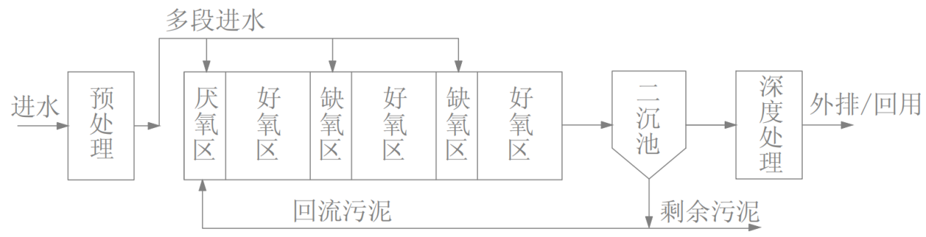

图4.1.3-1 多段多级AO除磷脱氮典型工艺流程图（n=3）

**2）**n=4即为4级AO，4段进水典型工艺流程：

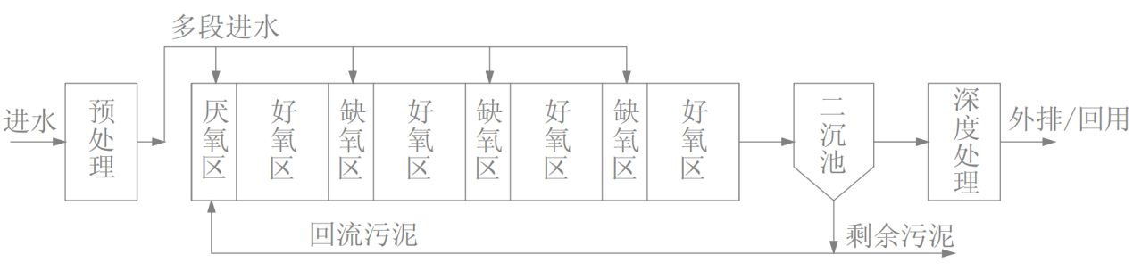

图4.1.3-2 多段多级AO除磷脱氮典型工艺流程图（n=4）

**2** 多段多级AO除磷脱氮工艺变形工艺流程包括下列形式：

**1）**脱氮率高推荐工艺流程：

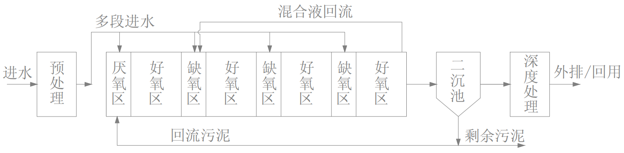

图4.1.3-3 脱氮率高多段多级AO除磷脱氮推荐工艺流程图（n=4）

**2）**碳源不足推荐工艺流程（4级AO，3段进水）：

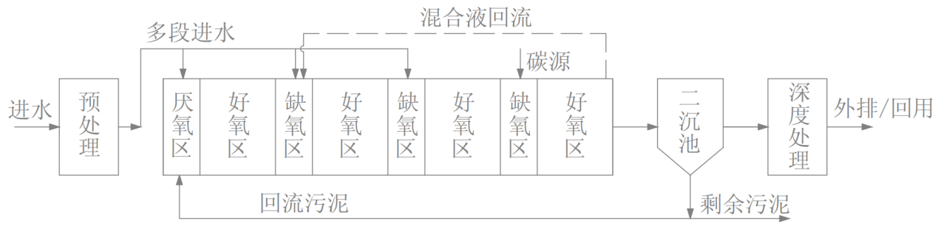

图4.1.3-4 碳源不足多段多级AO除磷脱氮推荐工艺流程图（n=4）

**3** 多段多级AO除磷脱氮工艺改良工艺流程（2级AO，2/3段进水，规模≤10000m3/d）：

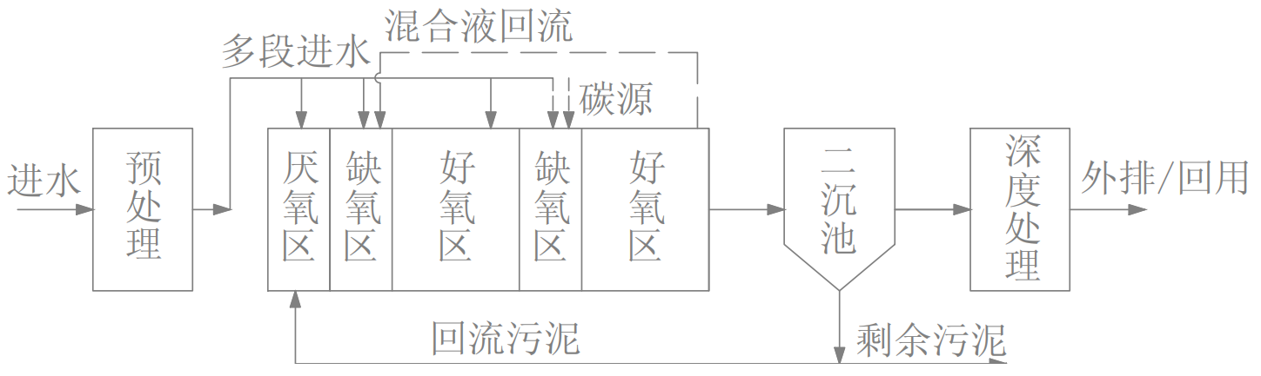

图4.1.3-5 多段多级AO除磷脱氮改良工艺流程图（n=2）

【条文说明】关于多段多级AO除磷脱氮典型工艺流程、变形工艺流程以及改良工艺流程的规定。工艺流程的选择应结合原水水质、水量、出水目标、污染物去除率等因素综合考虑。图中虚线为可选项，根据原水水质选择工艺流程。

**4.1.4** 多段多级AO除磷脱氮技术将生物反应池设置成一级厌氧+好氧区和多级缺氧+好氧区，形成多级AO串联；采用多段进水技术，和渐减曝气系统。图4.1.4多段多级AO生物池典型池型以及好氧区曝气器的布置形式。

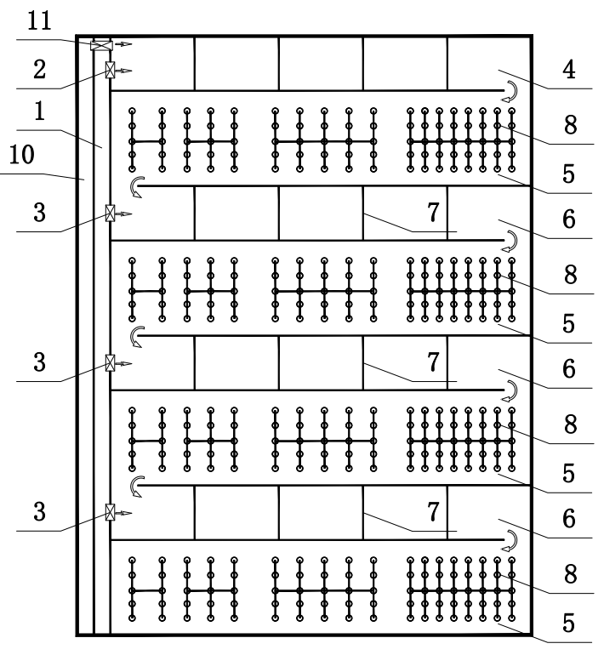

1-进水渠；2-厌氧区配水口；3-缺氧区配水口；4-厌氧区；5-好氧区；6-缺氧区；7-水力混合搅拌系统；8-渐减曝气系统；9-回流污泥渠；10-污泥回流口

图4.1.4 4级多段多级AO生物池典型池型以及好氧区曝气器的布置形式

【条文说明】关于多段多级AO除磷脱氮技术典型工艺流程的规定。

**4.1.5** 多段多级AO除磷脱氮技术处理城镇污水或水质类似城镇污水的工业废水时，主要设计参数宜按表4.1.5的规定取值。工业废水的水质与城镇污水水质相差较大时，设计参数应通过试验或参照类似工程确定。

表4.1.5 工艺设计参数

|  |  |  |  |
| --- | --- | --- | --- |
| 项目 | | 单位 | 参数值 |
| BOD污泥负荷LS | | kgBOD5/（kgMLSS.d） | 0.05-0.10 |
| 平均污泥浓度（MLSS）X | | g/L | 3.0-6.0 |
| 污泥龄θc | | d | 10-25 |
| 污泥产率Y | | kgVSS/kgBOD5 | 0.3-0.6 |
| 水力停留时间（HRT） | | h | 10-23 |
| 其中厌氧段1.0-2.0 |
| 缺氧段4.0-10.0 |
| 污泥回流比R | | % | 50-100 |
| 混合液回流比Ri | | % | 0-200 |
| 总处理效率Ƞ | BOD5 | % | 85-95 |
| TP | % | 60-85 |
| TN | % | 60-85 |

【条文说明】多段多级AO除磷脱氮技术属于AAO工艺的改良工艺，在工艺设计参数取值时可参考AAO工艺。其中，多段多级AO除磷脱氮技术采用多段进水，提高污泥浓度；采用多级AO交替，上一级好氧区硝化的硝酸盐在下一级缺氧区利用本级进水的碳源进行反硝化，从而降低混合液回流比。

条文表4.1.5-1 应用案例参数介绍

|  |  |  |  |  |  |
| --- | --- | --- | --- | --- | --- |
| 名称 | 工程设计规模（万吨/天） | 生物池形式 | 污泥回流比 | 混合液回流比 | 实际总氮去除率 |
| 案例1 | 6.0 | 3级AO，3段配水 | 50-100% | 100% | 85.7% |
| 案例2 | 1.5 | 4级AO，4段配水 | 100% | 160% | 67% |
| 案例3 | 5.0 | 3级AO，3段配水 | 50-100% | 50-150% | 70% |
| 案例4 | 12.0 | 4级AO，4段配水 | 80-100% | 0 | 67% |
| 案例5 | 12.0 | 3级AO，3段配水 | 80% | 100% | 80% |

实际案例中混合液回流比在0-160%，本次规程中规定的混合液回流比0-200%是合理的。

**4.1.6** 生物反应池各反应区宜单独设计为一个廊道，各个廊道排列布置，以便于通过调整廊道的宽度改变各反应区的停留时间。

【条文说明】推荐多段多级AO除磷脱氮技术生物反应池采用廊道设计形式，从而易于配水、回流以及调整各反应区的停留时间。

**4.1.7** 生物反应池各反应区的容积计算时，各设计参数宜通过仿真模拟进行确定。

【条文说明】多段多级AO除磷脱氮技术分为多个反应区，尤其是多个缺氧区和多个好氧区的容积计算较为复杂，宜通过仿真模拟进行确定。

**4.1.8** 多段多级生物反应池若需外加碳源，宜在最后一级缺氧区设置碳源投加措施。

【条文说明】碳源投加点一般设置在缺氧区，多段多级AO除磷脱氮技术由于存在多个缺氧区，本条推荐将最后一级缺氧区作为碳源投加点。多段多级生物反应池的最后一级缺氧区预留碳源投加措施。

**4.1.9** 在确定污泥龄时，应综合考虑脱氮除磷的要求。当以脱氮为主要目的时，可适当延长泥龄；当以除磷为主要目的时，可适当缩短泥龄；需同时脱氮除磷时，应综合考虑泥龄的影响。

【条文说明】脱氮和除磷对污泥龄的要求是相反的，脱氮要求较长泥龄，除磷却要求较短泥龄。在需要同时脱氮除磷时，应根据氮、磷的排放标准等要求，寻找合适的平衡点。

**4.1.10** 当出水总磷不能达到排放标准要求时，应采用化学除磷作为辅助手段。

【条文说明】现行国家标准《城镇污水处理厂污染物排放标准》GB 18918规定，自2006年1月1日起建设的污水厂总磷（以P计）的一级A排放标准为0.5mg/L以及后来各地发行的现行地方标准，对于出水总磷标准进行提高。一般城镇污水经生物除磷后，较难达到上述标准，故应辅以化学除磷，以满足出水水质的要求。

## 4.2 设计计算

**4.2.1** 多段多级AO除磷脱氮工艺的分级数根据脱氮率公式计算，要求理论最高脱氮率大于设计反硝化脱氮率，并考虑1.5～2.0的安全系数。分级数一般取2~5级。理论最高脱氮率和设计反硝化脱氮率可按下列公式计算：

**1** 理论最高脱氮率计算：

 （4.2.1-1）

|  |  |  |
| --- | --- | --- |
| 式中：ηmax | —— | 理论最高脱氮率，%； |
| n | —— | 分级数； |
| R | —— | 污泥回流比，%； |
| Ri | —— | 混合液回流比，%。 |

【条文说明】本条列出了多段多级AO除磷脱氮技术理论最高脱氮率的计算公式。

案例介绍：城镇污水处理厂工程规模6万吨/日

采用3级AO，3段配水，污泥回流比50%-100%，混合液回流比100%，实际项目总氮去除率为85.7%。

按照理论最高脱氮率计算，污泥回流比取值100%，混合液回流比取值100%，计算总氮去除率约为89%。与实际运行之间存在差距，与实际运行污泥回流比取值有关系。

**2** 设计反硝化脱氮率计算：

 （4.2.1-2）

|  |  |  |
| --- | --- | --- |
| 式中：ηDN | —— | 设计反硝化脱氮率，%； |
| Q | —— | 设计处理水量，m3/d； |
| 0.12 | —— | [微生物](http://www.sdhkzb.com/Article-detail-id-109701.html)中氮的质量分数，由表示微生物细胞中个组分质量比的分子式C5H7NO2计算得出 |
| Nt0 | —— | 生物反应池进水总氮浓度，mg/L； |
| Nte | —— | 生物反应池出水总氮浓度，mg/L； |
| Wm | —— | 剩余污泥中的微生物量，kgMLVSS/d。 |

【条文说明】本条列出了多段多级AO除磷脱氮技术设计反硝化脱氮率的计算公式。

**4.2.2** 多段多级AO生物池中厌氧及各级缺氧区根据进水、出水污染物浓度，配水比及外加碳源投加量计算，宜符合下列规定：

**1** 碳源充足时厌氧区、各级缺氧区配水比可按下列公式计算：

**1）**厌氧区的配水比计算：

 （4.2.2-1）

|  |  |  |
| --- | --- | --- |
| 式中：r1 | —— | 厌氧区的配水比（%），宜小于40%； |
| KC/P | —— | 去除单位总磷需要消耗的有机物量（kgBOD5/kgTP），宜大于12； |
| P0 | —— | 生物反应池进水总磷浓度（mg/L）； |
| Pe | —— | 生物反应池出水总磷浓度（mg/L）； |
| KC/N | —— | 去除单位总氮需要消耗的有机物量（kgBOD5/kgTN），宜大于3.0； |
| S0 | —— | 生物反应池进水BOD5浓度（mg/L）。 |

**2）**各级缺氧区的配水比计算：

 （4.2.2-2）

 （4.2.2-3）

 （4.2.2-4）

……

 （4.2.2-5）

式中：

r2、r3、r4、……、rn——第一、二、三、……、n-1缺氧区配水比（%）。

**3）**厌氧区及各级缺氧区配水比计算：

 （4.2.2-6）

根据公式4.2.2-1~4.2.2-6，能过调整KC/N、KC/P的值，解方程组，计算得出配水比r1、r2、r3、r4、……、rn。

**2** 碳源不足时厌氧区、各级缺氧区配水比可按下列公式计算：

**1）**厌氧区的配水比计算：

 （4.2.2-7）

|  |  |  |
| --- | --- | --- |
| 式中：KC/P | —— | 去除单位总磷需要消耗的有机物量（kgBOD5/kgTP），取12； |
| KC/N | —— | 去除单位总氮需要消耗的有机物量（kgBOD5/kgTN），取3.0。 |

**2）**各级缺氧区的配水比计算：

 （4.2.2-8）

 （4.2.2-9）

……

 （4.2.2-10）

**3）**外加碳源投加量计算：

由于污水中的碳源不够，最后一段缺氧区的配水量不足以满足脱氮的需要，需外投加碳源，外投加碳源量的计算

 （4.2.2-11）

式中：uC——单位污水外投加碳源量（mg/L）。

**4.2.3** 多段多级AO生物反应池中各级AO区及反应池平均污泥浓度可按下列公式计算：

**1** 各级AO区的污泥浓度计算：

 （4.2.3-1）

 （4.2.3-2）

……

 （4.2.3-3）

|  |  |  |
| --- | --- | --- |
| 式中：X1、X2、…、Xn | —— | 第一、二、…、n级AO区的污泥浓度（kgMLSS/m3）； |
| XR | —— | 回流污泥浓度（kgMLSS/m3）。 |

**2** 反应池的平均污泥浓度：

 （4.2.3-4）

式中：V1、V2、……、Vn——第一、二、……、n级AO区的容积（m3）。

**4.2.4** 多段多级AO生物反应池中厌氧区、各级缺氧区、各级好氧区反应池容积可按下列公式计算：

**1** 厌氧区容积计算：

 （4.2.4-1）

 （4.2.4-2）

|  |  |  |
| --- | --- | --- |
| 式中：VA1 | —— | 厌氧区的容积（m3）； |
| V | —— | 生物反应池的总容积（m3）； |
| p | —— | 厌氧区微生物量与生物池总微生物量之比（%），宜大于10%； |
| TA1 | —— | 厌氧区停留时间（h），宜采用1.0～2.0h。 |

**2** 各级缺氧区容积计算：

 （4.2.4-3）

 （4.2.4-4）

……

 （4.2.4-5）

 （4.2.4-6）

 （4.2.4-7）

|  |  |  |
| --- | --- | --- |
| 式中：VA1、VA2、……、VAn | —— | 第一、二、……、n-1缺氧区容积（m3） |
| Se | —— | 生物反应池出水BOD5浓度（mg/L）； |
| f | —— | 污泥产率修正系数，取0.8～0.9； |
| Yh | —— | 异氧菌产率系数（kgSS/kgBOD5），取0.6； |
| bh | —— | 异氧菌内源衰减系数（d-1），取0.08； |
| ft | —— | 温度修正系数，取1.072（t-15）； |
| t | —— | 设计水温（℃）； |
| θc | —— | 生物反应池设计污泥龄（d）； |
| kde(t) | —— | 设计水温下的反硝化速率（kgNO3-N/（kgMLSS·d））； |
| kde(20) | —— | 20℃水温下的反硝化速率（kgNO3-N/（kgMLSS·d）），可采用0.03～0.06kgNO3-N/（kgMLSS·d）。 |

 （4.2.4-8）

 （4.2.4-9）

 （4.2.4-10）

……

 （4.2.4-11）

式中：TA2、TA3、……、TAn——第一、二、……、n-1缺氧区停留时间（h），宜采用1.0～1.5h。

**3** 各级好氧区容积计算：

 （4.2.4-12）

 （4.2.4-13）

……

 （4.2.4-14）

 （4.2.4-15）

 （4.2.4-16）

|  |  |  |
| --- | --- | --- |
| 式中：VO1、VO2、……、VOn | —— | 第一、二、……、n好氧区容积（m3）； |
| Y | —— | 污泥净产率系数（kgSS/kgBOD5）； |
| θco | —— | 生物反应池好氧区的污泥龄（d）； |
| F | —— | 安全系数，取1.5～3.0； |
| μ | —— | 硝化菌比生产速率（d-1）； |
| Na | —— | 生物反应池中氨氮浓度（mg/L）； |
| KN | —— | 硝化作用中氮的半速率常数（mg/L）。 |

 （4.2.4-17）

 （4.2.4-18）

……

 （4.2.4-19）

式中：TO1、TO2、……、TOn——第一、二、……、n好氧区停留时间（h），宜采用1.5～3.0h。

**4.2.5** 多段多级AO生物反应池剩余污泥量可按下列公式计算：

**1** 污泥净产率系数计算：

 （4.2.5-1）

|  |  |  |
| --- | --- | --- |
| 式中：ψ | —— | 生物反应池进水SS中不可水解/降解的比例，取0.5～0.7； |
| SSo | —— | 生物反应池进水悬浮固体浓度（mg/L）。 |

**2** 剩余污泥量计算：

 （4.2.5-2）

式中：W——剩余干污泥量（kgSS/d）。

**4.2.6** 多段多级AO生物反应池设计污泥龄可按下列公式计算：

 （4.2.6）

式中：θc——生物反应池设计污泥龄（d），宜大于15d。

**4.2.7** 多段多级AO生物反应池好氧区的污水需氧量，根据去除的五日生化需氧量、氨氮的硝化和除氮等要求，可按下列公式计算：



 （4.2.7）

|  |  |  |
| --- | --- | --- |
| 式中：a | —— | 碳的氧当量，取1.47； |
| b | —— | 氨氮需氧量（kgO2/kgNH4+-N），完全硝化时取4.57，短程硝化时取3.43； |
| c | —— | 细菌细胞的氧当量，取1.42； |
| γ | —— | 反硝化时氧的回收率，完全反硝化时取0.62，短程反硝化时取0.50； |
| ε | —— | 污泥自身氧化需氧率（kgO2/kgVSS·d），取0.11～0.19； |
| O2i | —— | 生物反应池第i好氧区的需氧量（kgO2/d）； |
| ri | —— | 生物反应池厌氧区、第i-1缺氧区的配水比（%）； |
| Nko | —— | 生物反应池进水氨氮浓度（mg/L）； |
| Nke | —— | 生物反应池出水氨氮浓度（mg/L）； |
| Voi | —— | 生物反应池第i好氧区的容积（m3）； |
| Xi | —— | 生物反应池第i级AO区的污泥浓度（kgMLSS/m3）。 |

**4.2.8** 多段多级AO生物反应池厌氧区、各级缺氧区水力混合搅拌计算，宜符合下列规定：

**1** 无混合液回流水力混合搅拌可按下列公式计算：

**1）**导流板间距计算：

 （4.2.8-1）

|  |  |  |
| --- | --- | --- |
| 式中：Li | —— | 生物反应池厌氧区、第i-1缺氧区导流板间距（m），宜小于Bi，宜小于0.75·H； |
| Bi | —— | 生物反应池厌氧区、第i-1缺氧区廊道宽度（m）； |
| H | —— | 生物反应池的有效水深（m）； |
| v | —— | 上升/下降水流速度（m/s），宜大于0.015m/s。 |

【条文说明】本条列出了水力混合搅拌导流板间距的计算公式，并给出了导流板间上升/下降水流速度最小经验数值，在实际的设计中大于这个数值泥水混合效果佳。

**2）**导流板下端过水面高度计算：

 （4.2.8-2）

|  |  |  |
| --- | --- | --- |
| 式中：hi | —— | 生物反应池厌氧区、第i-1缺氧区导流板下端过水面高度（m），宜取0.3m～0.5m之间； |
| vd | —— | 水流速度（m/s），宜大于0.10m/s。 |

【条文说明】本条列出了水力混合搅拌导流板下端过水面高度的计算公式，并给出了导流板转弯处水流速度最小经验数值，在实际的设计中大于这个数值泥水混合效果佳。经试验总结，大连某项目污水处理厂工程，处理规模为12×104m3/d，生物池厌氧区、缺氧采用多段多级水力混合搅拌系统，其厌氧区廊道宽5.0m，设置竖向导流板，板间距为5.0m，导流板下端过水面高度700mm；缺氧区廊道宽5.0m，设置竖向导流板，板间距为5.0m，导流板下端过水面高度850mm、950mm、1000mm（分别对应第一缺氧区、第二缺氧区、第三缺氧区）。

**2** 有混合液回流水力混合搅拌可按下列公式计算：

**1）**导流板间距计算：

|  |  |  |
| --- | --- | --- |
| 式中：Li | —— | 生物反应池厌氧区、第i-1缺氧区导流板间距（m），宜小于Bi，宜小于0.75·H； |
| Bi | —— | 生物反应池厌氧区、第i-1缺氧区廊道宽度（m）； |
| H | —— | 生物反应池的有效水深（m）； |
| v | —— | 上升/下降水流速度（m/s），宜大于0.015m/s。 |

【条文说明】本条列出了水力混合搅拌导流板间距的计算公式，并给出了导流板间上升/下降水流速度最小经验数值，在实际的设计中大于这个数值泥水混合效果佳。

**2）**导流板下端过水面高度计算：

 （4.2.8-3）

|  |  |  |
| --- | --- | --- |
| 式中：hi | —— | 生物反应池厌氧区、第i-1缺氧区导流板下端过水面高度（m），宜取0.3m～0.5m之间； |
| vd | —— | 水流速度（m/s），宜大于0.10m/s。 |

## 4.3 进水水量分配、污泥回流及混合液回流

**4.3.1** 进水应按比例进入厌氧区（池）及各级缺氧区（池）前端。

【条文说明】多段多级AO除磷脱氮技术分多段进水，进水点设于厌氧区（池）及各级缺氧区（池）前端。通过工程实践总结，规模大于2万吨/天的污水处理厂，宜设置一级厌氧区（池）+三级缺氧区（池）的模式，即四级AO，四段进水。

**4.3.2** 厌氧区（池）及缺氧区（池）进水量分配水比根据设计进出水水质经计算确定，通常厌氧区（池）进水量分配比宜小于40%。

【条文说明】第一点进水主要目的是去除回流中硝酸盐以及为磷释放提供碳源，根据实际运行经验，第一点进水量分配比建议小于40%。

**4.3.3** 多段多级AO生物池各级分配的进水量应可控制。

【条文说明】各级分配的进水量在运行期间应根据实际进、出水水质及处理效果进行控制调节。雨季污染物浓度低，宜向后段配水。

**4.3.4** 多段多级AO生物池配水可采用管道或者渠道形式，采用管道形式分配，宜在各配水点管道上设置阀门和流量计；采用渠道形式配水，宜在各配水点进水口设置闸（堰）门和渠道流量计。

【条文说明】本条规定了多段多级AO除磷脱氮技术的配水形式。配水采用管道、阀门加流量计的形式，投资稍高，计量更准确。采用渠道加堰门加渠道流量计的形式投资较低，但是后期运维工作量相对较多，需要运行人员定期清理渠道表面的浮渣，否则影响计量的准确度。各段配水量可以通过池内污泥浓度进行校准。

**4.3.5** 多段多级AO生物池污泥回流至厌氧区前端与第一点进水充分混合，回流比宜控制在50-100%。

【条文说明】本条规定了多段多级AO除磷脱氮技术的污泥回流位置及回流比要求。

**4.3.6** 多段多级AO生物池可不设置混合液回流系统。

【条文说明】由于多段多级AO除磷脱氮技术采用多级AO交替的布置形式，上一级好氧区的硝化液直接进入下一级的缺氧区，无需混合液回流，因此可不设置混合液回流系统。

**4.3.7** 多段多级AO生物池如需设置混合液回流，宜将最后一级好氧区末端混合液回流至第一级缺氧区进水段端。混合液回流比宜控制在0-200%。

【条文说明】本条规定了多段多级AO生物池的混合液回流方式。现在出水标准日趋提高，为了提高脱氮率以及确保灵活运行，宜设置混合液回流。

**4.3.8** 生物池进水，污泥回流以及混合液回流，应采用淹没入流方式。

【条文说明】本条规定了多段多级AO生物池入流方式，避免跌水充氧导致的碳源浪费。

## 4.4 搅拌系统

**4.4.1** 厌氧区、缺氧区可采用水力混合搅拌。

【条文说明】实际工程经验证实，多段多级AO除磷脱氮技术的厌氧区、缺氧区可采用水力混合搅拌替代机械搅拌，可达到泥水混合效果，并具有降低能耗、减少碳排放的作用。

**4.4.2** 各反应区应设置为长廊道形式，导流板的布置间距宜通过模拟后确定。

【条文说明】采用水力混合搅拌时，应将厌氧区、缺氧区设置为长廊道形式，便于导流板的布置。宜采用水力流态模拟以确定导流板的布置间距。

**4.4.3** 水力混合搅拌的导流板设置时宜设置除渣及池体放空措施。

【条文说明】运行期间生物反应池表面易产生浮渣，影响观感，在厌氧及每一级缺氧区末端宜考虑除渣措施。

**4.4.4** 根据工程规模，水力混合搅拌的导流板可现场浇筑也可采用成品，不同形式的导流板详见图4.4.4-1~3。

【条文说明】本条规定了水力混合搅拌导流板的材质。在实际使用过程中，采用钢筋混凝土浇筑，玻璃钢（或者其他耐腐蚀材料）加固定肋等形式均能满足使用要求。从使用的耐久性考虑，建议使用钢筋混凝土浇筑，上、下过水处局部加装玻璃钢堰板的形式能够降低施工精度要求。

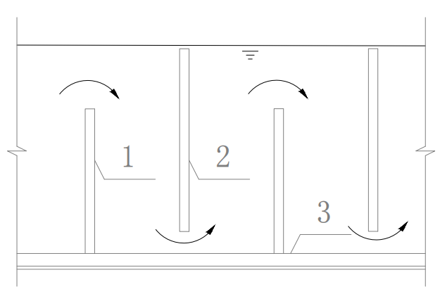

1-上过水导流板；2-下过水导流板；3-生物池底板

图4.4.4-1 钢筋混凝土形式

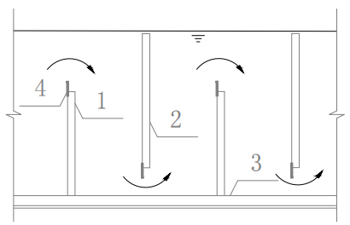

1-上过水导流板；2-下过水导流板；3-生物池底板；4-玻璃钢/不锈钢堰板

图4.4.4-2 钢筋混凝土与玻璃钢组合形式

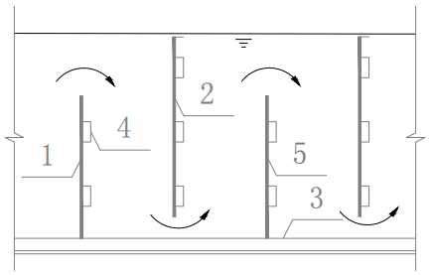

1-上过水导流板；2-下过水导流板；3-生物池底板；4-固定肋；5-玻璃钢/不锈钢堰板

图4.4.4-3 玻璃钢加肋组合形式

**4.4.5** 上过流导流板底部宜设置泄压口。

【条文说明】本条规定针对生物池进水和放空运行泄压考虑。

**4.4.6** 厌氧区、缺氧区可采用机械混合搅拌，各反应区可以参考AAO的模式设置。

【条文说明】由于缺氧区较多，采用机械混合搅拌时，应尽可能的优化池型，减少搅拌器或者推进器的使用数量，宜采用完全混合式的池型。

**4.4.7** 机械混合搅拌时，搅拌设备应满足动力要求，可按照2~8W/m3配置，安装位置应与池型相匹配。

【条文说明】在《室外排水设计标准》中提出：缺氧区（池）、厌氧区（池）采用机械搅拌混合功率宜采用2~8W/m3。

## 4.5 曝气系统

**4.5.1** 好氧区曝气量设计时，池内溶解氧宜按0.5～1.5mg/L。为了保障缺氧环境，上一级好氧区末端溶解氧应控制在0.5mg/L以下。最后一级好氧区末端溶解氧宜控制在2～4mg/L。

【条文说明】本条规定了好氧区溶解氧的控制要求。好氧区整体的溶解氧宜控制在0.5～1.5mg/L，好氧区末端溶解氧应控制在0.5mg/L以下，避免因溶氧过高导致的缺氧环境破坏，浪费碳源。

**4.5.2** 根据水流方向，各级好氧区的曝气器密度宜根据污染物浓度变化沿廊道长度递减布置，各级好氧区末端5m（约占该廊道长度的10%）范围内采用独立支管供气，且设置阀门用于调节供气量。

【条文说明】本条规定了单个廊道曝气器设置原则。为了便于溶解氧控制，曝气器的设置在顺水流方向应由密到疏布置，这种设置模式考虑溶解氧调节灵活度，以及溶解氧衰减的情况并结合推流式流态下污染物由多到少的过程进行的设置。原则就是前端污染物多曝气器设置密，后端污染物少曝气器设置疏。

**4.5.3** 各级好氧区的曝气量，应根据本级厌氧/缺氧区分配的进水量进行计算，可采用仿真模拟确定曝气量。

【条文说明】本条规定好氧区曝气量计算方式。每个区的进水比例本身不是一个固定值，在设计过程中需要考虑变化范围，因此在计算溶解氧的时候，推荐采用仿真模拟进行更精确计算。

**4.5.4** 好氧区的曝气器应布置合理，满足设计能力要求，且可调节。每一级好氧区末端曝气器宜单独调节。

【条文说明】本条规定好氧区曝气器布置的原则，以及好氧区域缺氧区之间设置过渡区，用于缺氧区溶解氧控制调节。

**4.4.5** 曝气器的数量应根据曝气池的供气量和单个曝气器的额定供气量及服务面积确定。

**4.5.6** 好氧区的供气主管道和供气支管道的配置应当合理，末梢支管连接曝气器组的供气压力应满足曝气器的工作压力。

【条文说明】本条规定好氧区供气主管道和支管道的设置形式，以及供气压力要求。好氧区供气主管道和支管道应采用“枝状”布置。这种形式为实现曝气量精确计量提供条件。

**4.5.7** 好氧区的供气主管道宜设置在好氧区进水端，各级好氧区供气支管道应设置便于空气流量线性调节的阀门。

【条文说明】本条规定好氧区供气主管道设置位置。根据污染物浓度建议好氧区主管设置在好氧区进水侧。

# 5 监测与控制

## 5.1 一般规定

**5.1.1** 多段多级AO除磷脱氮生物池应设置生产控制、运行管理与安全运行所需要的在线监测仪表和自动控制系统。

**5.1.2** 在线监测仪表和自动化控制系统应保障多段多级AO除磷脱氮生物池的运行方便、安全和可靠，改善劳动条件和提高科学管理水平。

## 5.2 监测

**5.2.1** 生物池厌氧区应设置氧化还原电位（ORP）在线仪表。

**5.2.2** 宜在每级好氧区末端设置氨氮、硝酸盐氮，在中后段设置污泥浓度（MLSS），溶解氧（DO）。

【条文说明】在每级好氧区末端设置氨氮、硝酸盐氮以及中后段设置DO在线仪表便于观测曝气效果，对曝气自动控制系统进行调整，同时有效控制好氧区进入缺氧区的溶解氧浓度，维护缺氧环境。污泥浓度（MLSS）在线仪表，是观测生物池的污泥浓度，便于运行控制。

**5.2.3** 宜在每级缺氧区末端设置硝酸盐氮，在中段设置ORP在线仪表

【条文说明】本条规定了缺氧区的仪表设置，根据项目经验总结，在实际工程中缺氧区缺氧效果一般由好氧末端的溶氧以及反应反硝化效果的硝酸盐氮这两项数据进行控制。而氧化还原电位在线仪表在实际工程应用中受水中离子干扰影响比较大，该数值在缺氧区控制上效果一般，氧化还原电位（ORP）在线仪表根据运行经验和习惯选择。

**5.2.4** 每一级进水管（渠）应设置流量计，每一级好氧区（池）曝气支管应设置热式气体流量计。

**5.2.5** 测量仪表、变送器及传感器室外安装防护等级不低于IP65，潜水或直接接触污水、污泥时防护等级不低于IP68。

## 5.3 控制

**5.3.1** 自动控制系统应具备远程监控自动控制和现场手动控制两种控制方式，同时现场手动控制优先于远程自动控制。

**5.3.2** 生物处理单元宜采用精确曝气控制，根据曝气池的实时运行参数和进水量、进水出水水质指标，采用仿真模拟建立实时控制模型，在线计算溶解氧的实际需求，按需分配到每一级好氧区，精确控制鼓风机运行。采用前馈+反馈的控制方式，使实际溶氧值控制在目标值±0.2mg/L之内。

**5.3.3** 精确曝气控制系统应由曝气量计算模型、曝气气体流量分配和曝气流量控制功能三个部分组成。

**5.3.4** 进水量自动控制宜根据进水总氮以及每级出水硝酸盐氮的数据，结合实时控制模型，在线计算，针对计算结果调整各级的进水量。

**5.3.5** 污泥回流自动控制宜进水量及回流污泥浓度及池内污泥浓度设定值，结合控制模型，在线计算，实时调整回流泵的运行。

# 6 施工与验收

## 6.1 一般规定

**6.1.1** 工程设计、施工单位应具有国家或行业规定的相应资质。

**6.1.2** 应按工程设计图纸、技术文件、设备图纸等组织工程施工，工程的变更应取得设计单位的设计变更文件后再实施。

**6.1.3** 施工前，应进行施工组织设计或编制施工方案，明确施工质量负责人和施工安全负责人，经批准后方可实施。

**6.1.4** 施工过程中，应作好材料设备、隐蔽工程和分部分项工程等中间环节的质量验收；隐蔽工程应经过单项验收合格后，方可进行下一道工序施工。

**6.1.5** 多段多级AO生物池整体质量验收应符合现行验收规范。

**6.1.6** 施工使用的材料、半成品、部件应符合国家现行标准和设计要求，并取得供货商的合格证书或检测报告。

**6.1.7** 工程施工现场供用电安全应符合《建设工程施工现场供用电安全规范》GB 50194的规定。

**6.1.8** 工程项目验收应按照《建设项目（工程）竣工验收办法》和《建设项目环境保护竣工验收管理办法》的要求进行。

**6.1.9** 工程竣工验收后，建设单位应将有关设计、施工和验收的文件立卷归档。

## 6.2 施工

**6.2.1** 施工应符合现行国家标准《城镇污水处理厂工程施工规范》GB 51221的有关规定。

**6.2.2** 施工前应熟悉设计文件和设备安装要求，应进行施工图和设备安装技术交底。

【条文说明】关于施工前进行技术交底的原则规定。

为确保施工质量，要求所有涉及或是参与到本工程施工的技术及管理人员必须充分了解和掌握施工图纸的设计意图、工艺特点及设备安装的要求，为此，必须做到设计、项目管理和施工等相关方之间的技术交底。

**6.2.3** 施工单位应针对各种生物池设施的不同特点，新建或改造项目的差异性，应符合工艺设计、运行功能、设备安装的要求，因地制宜做好施工组织设计。

【条文说明】关于施工单位做好施工组织的原则规定。

各种生物池设施具有不同的特点，新建项目和改造项目在施工有差异，施工单位应在施工前了解这些技术资料，做好施工组织工作。

**6.2.4** 施工前应将设备技术要求、现场情况与图纸进行核对，对设备基础、预留孔、预埋螺栓及预埋件按图纸逐个核对数量、位置、尺寸、规格，不得遗漏，并应进行过程复核，发现问题应及时解决。

【条文说明】关于施工前核对技术文件的原则规定。

为避免任何技术的差错或隐患可能造成的人身安全事故和经济损失，务必要认真做好技术准备工作。审查施工图纸是否完整、齐全，是否符合国家相关规范和满足本项目要求；审查设计图纸与施工现场实际情况及设备技术要求之间有无矛盾和错误。

**6.2.5** 土建施工除应符合相关标准的规定外，还应控制配水、导流、回流、曝气部分的施工质量和精度。

【条文说明】关于生物池涉水构筑物施工的规定。

**6.2.6** 生物池施工应符合下列规定：

**1** 施工完成后，配水渠（管）测流段、回流渠（管）测流段的外形尺寸应进行复测，水平度和垂直度允许偏差应小于±2mm。导流墙（板）的标高应进行复测，下过流导流墙（板）的顶标高误差应小于±2mm。

【条文说明】本条规定针对配水渠（管）测流段、回流渠（管）测流段精度要求，导流墙（板）对泥水混合、防止沉积、防止浮渣积累起到至关重要的作用，规定了导流墙（板）的精度要求，如不满足精度要求应进行二次凿砌抹面或设置可调节堰板。

**2** 曝气系统应按照工艺设计图纸及技术要求进行施工安装，宜后置于其它设备设施的安装。

**3** 曝气管道安装前，应检查和清扫管道。曝气系统安装完成后，应进行曝气均匀性及气密性检查。

【条文说明】本条规定针对曝气系统施工。曝气系统在生物池其它设备设施安装完毕后再安装，可避免其它设备安装时对曝气系统产生损坏。如曝气系统先于其它设备安装时，应采取防高空坠物、电火花溅落等有效的保护措施。曝气系统安装前，应吹扫曝气管路，避免管路中的灰渣堵塞曝气器。曝气系统安装完成后应向生物池内注水，水面高度应超出曝气器150mm，启动鼓风机，观察水面气泡是否均匀。

## 6.3 验收

**6.3.1** 竣工验收应符合现行国家标准《城镇污水处理厂工程施工规范》GB 51221、《城镇污水处理厂工程质量验收规范》GB 50334、《给排水管道工程施工及验收规范》GB 50268、《给水排水构筑物工程施工及验收规范》GB 50141等有关规定。

**6.3.2** 竣工验收时，应具备齐全的施工图、竣工图、设计变更文件、技术交底记录、施工组织设计、产品质量保证书和检验报告、施工过程质量检验记录以及验收记录等资料。

【条文说明】关于工程验收时应具备的条件。

竣工验收资料和文件是工程项目竣工验收的重要依据，从施工开始就应完整地积累和保管，竣工验收时应经编目建档。

**6.3.3** 水处理构筑物施工完毕必须按照《给水排水构筑物工程施工及验收规范》进行满水试验。

【条文说明】关于水处理构筑物验收的规定。

**6.3.4** 配套管道和其他机电设备安装工程的验收应符合现行有关标准和设计要求。

【条文说明】关于配套管道和其他机电设备验收的规定。

配套管道和其他机电设备安装工程的验收应符合《给水排水管道工程施工及验收规范》GB 50268和《机械设备安装工程施工及验收通用规范》GB 50231的要求。

**6.3.5** 池内所有设备、阀门、仪表等应运转良好。

【条文说明】关于设备、阀门、仪表等的验收规定。设备安装完成后，应进行单机和联动调试，并应经调试检查合格。

**6.3.6** 所有验收过程应做验收记录。

【条文说明】关于验收过程记录的原则规定。

# 7 运行与管理

## 7.1 一般规定

**7.1.1** 多段多级AO除磷脱氮技术运行及管理应参照CJJ 60、HJ 576执行。

【条文说明】关于污水厂运行维护的规定。

**7.1.2** 操作人员应熟悉多段多级AO除磷脱氮技术技术指标和设施设备的运行要求，经过技术培训和生产实践，并考试合格后方可上岗。

【条文说明】本条规定污水处理厂运行管理人员应符合要求。

**7.1.3** 污水处理厂（站）应设水质化验室，配备检测人员和仪器。

【条文说明】本条规定污水处理厂应设置化验室、化验人员以及配套仪器。

**7.1.4** 水质化验室内部应建立健全水质分析质量保证体系。

【条文说明】本条规定污水处理厂水质的监测和检测应符合要求。

**7.1.5** 化验检测人员应经培训后持证上岗，并应定期进行考核和抽检。

【条文说明】本条规定污水处理厂化验检测人员应符合要求。

**7.1.6** 化验检测方法应符合CJ/T 51的规定。

【条文说明】本条规定污水处理厂化验检测方法应符合要求。

## 7.2 检测指标

**7.2.1** 污水处理厂进出水相关项目的检测应符合国家和地方现行标准的有关规定，可根据当地环境保护主管部门的要求对进出水检测仪表的配置进行适当调整。

【条文说明】本条规定污水处理厂进出水检测以及在线检测仪表配置要求。

**7.2.2** 污水处理厂进水应检测流量、温度、pH值、COD、BOD5、NH3-N、TN、TP、SS和其他相关水质参数。

【条文说明】本条规定污水处理厂进水检测指标要求。

**7.2.3** 污水处理厂出水应检测流量、pH值、COD、BOD5、NH3-N、TN、TP、SS和其他相关水质参数。

【条文说明】本条规定污水处理厂出水检测指标要求。

**7.2.4** 生物池厌氧区应检测ORP、MLSS、水温；各缺氧区检测DO；各好氧区检测DO、MLSS、碱度；最后一级好氧区增加检测硝酸盐氮/氨氮、SVI、SV30，污泥回流比、混合液回流比、污泥龄SRT、剩余污泥排放周期及日排放量、二沉池泥面高度等影响活性污泥处理效果的指标。

【条文说明】本条规定生物池内各反应区检测和运行管控指标要求。

案例介绍：城镇污水处理厂工程规模10万吨/日

|  |  |  |  |  |  |
| --- | --- | --- | --- | --- | --- |
| 控制点  项目 | 一级好氧区 | 二级好氧区 | 三级好氧区 | 四级好氧区 | 配水井 |
| MLSS | 8308 | 7146 | 6130 | 5456 | 5468 |
| SV30 | 76.0 | 63.0 | 60.0 | 51.0 | 47.0 |

该工程MLSS5468-8308mg/L，都应SV30为47%-76%，较AAO工艺的SV30要高，主要原因是系统中的污泥浓度高。

## 7.3 运行管理

**7.3.1** 检测好氧区的溶解氧(DO)，根据DO情况调整曝气量。好氧区末端（除最后一级好氧区）的DO值宜不高于0.5mg/L。

【条文说明】本条规定了好氧区末端DO控制要求。好氧区末端的DO值控制不高于0.5mg/L，避免影响下一级缺氧区的缺氧环境，减少因溶解氧对原水中碳源的消耗。

**7.3.2** 检测厌氧区的氧化还原电位(ORP)，根据ORP情况调整污泥回流量。检测好氧区的氨氮和硝态氮，根据情况调整最后一级好氧区DO。

【条文说明】本条规定了厌氧区ORP不满足要求最先调整的指标。在满足出水水质氨氮和硝态氮达标的情况，优先降低末端好氧区溶解氧，来调整回流污泥中的溶解氧含量。

**7.3.3** 检测各段的配水量，根据进、出水水质情况、运行情况调节各段的配水量。

【条文说明】本条规定了配水量调整考虑的因素。在实际运行中，污水处理厂水量、水质比较稳定的情况，调试完成后配水比例一般不调整。在雨季运行中，可以加大后段配水比，降低系统污泥流失。

**7.3.4** 观察活性污泥生物相、上清液透明度、污泥颜色、状态、气味等，定时检测和计算反映污泥特性的相关参数（包括但不限于污泥沉降比、混合液污泥浓度、泥龄）。

**7.3.5** 应根据观察到的现象和检测数据，及时调整分配的进水量、曝气量、污泥回流量、剩余污泥排放量等，保证出水稳定达标。

**7.3.6** 根据污泥沉降比、混合液污泥浓度和泥龄及时调整剩余污泥排放量。

【条文说明】本条规定了剩余污泥排放考虑的因素。

**7.3.7** 应及时将生物池厌氧区、缺氧区浮渣排出系统，每日排渣次数宜不少于1次，宜设置自动排渣系统。

【条文说明】本条规定了厌氧区、缺氧区浮渣排出系统运行要求。厌氧区、缺氧区后面连接的是好氧区，由于曝气对表面浮渣有阻碍，导致厌氧区、缺氧区表面的浮渣无法随水流排出生物池。

**7.3.8** 当曝气池水温低时，可采用提高污泥浓度、增加污泥龄等方法，保证污水的处理效果。

【条文说明】本条规定了温度低时，运行调整方式。

**7.3.9** 当出水氨氮超标时可通过以下方式进行调节：

**1** 减少剩余污泥排放量，提高污泥龄；

**2** 提高好氧段DO；

**3** 加大第一级缺氧区的配水量、减少最后一级缺氧区的配水量；

**4** 系统碱度不够时适当补充碱度。

【条文说明】本条规定了出水氨氮超标运行调整手段。加大第一级缺氧区配水量，减小最后一级缺氧区分配的进水量，延长硝化时间，从而达到系统较好的硝化效果。

**7.3.10** 当出水总氮超标时可通过以下方式进行调节：

**1** 降低上一级好氧区DO；

**2** 提高最后一级缺氧区进水中BOD5/TN的比值；

**3** 增加缺氧区配水比例；

**4** 加大混合液回流比。

【条文说明】本条规定了出水总氮超标运行调整手段。进缺氧区溶解氧严格控制在0.5mg/L以下；碳源不足应及时补充碳源或者增加缺氧区的配水比例；提高混合液回流比。

**7.3.11** 当出水总磷超标时可通过以下方式进行调节：

**1** 降低厌氧区ORP；

**2** 提高进水中BOD5/TP；

**3** 增大剩余污泥排放量；

**4** 辅助化学除磷措施。

【条文说明】本条规定了出水总磷超标运行调整手段。

**7.3.12** 回流污泥回流到厌氧区，回流比一般取50%~100%。混合液从最后一级好氧区回流至第一级缺氧区，回流比一般是最后一点配水的2-4倍。

【条文说明】本条规定了回流污泥回流比以及混合液回流比。回流污泥通常回流到厌氧区，污泥回流比的大小对TN去除率及系统平均污泥浓度具有一定的影响，由于污泥回流比对脱氮效率的影响比对传统的前置反硝化系统要小，且回流比增大会使反应器中沿程的MLSS的浓度梯度降低，所以工艺中不宜采用过大的污泥回流比，一般取50%~100%。

**7.3.13** 在雨季需处理大量雨水的污水处理厂，可以在暴雨期间调整进水配水比，加大最后一段或两段的配水量。

【条文说明】本条规定了雨季污水处理厂运行模式。在雨季需处理大量雨水的污水处理厂，在暴雨期间宜调整进水配水比，加大最后一段或两段的配水量，以减少暴雨冲刷导致的污泥流失，从而使系统在雨后能快速恢复到正常水平。

**7.3.14** 生物反应系统配水比、曝气量、污泥回流量、污泥浓度等运行参数的控制宜建立智能化系统，提高科学水平和智能化水平。

【条文说明】本条规定了生物反应池应建立智能化系统。从碳减排出发，增加智能化系统，既提高了运行效率，又降低了能耗。

**7.3.15** 日常运行应满足环境安全、资源利用安全、生产安全和职业卫生健康安全的要求。

【条文说明】本条规定了日常运行要求。密封或狭窄空间作业前，应进行强制通风，并应持续检测作业空间内有毒有害和爆炸性气体浓度，并应采取确保人员安全的防护措施。与腐蚀性介质接触的管道、设备和构筑物应采取防腐蚀措施。敞开式构筑物应设置警示标志和安全防护措施，并应保持明显、完整和有效。井盖和沟渠盖板应满足所处环境所需承载力和稳定性要求。需人工开启的，宜满足人工操作要求或有必要的辅助措施。

## 7.4 设施维护

**7.4.1** 应将生物反应池的维护保养作为全厂（站）维护的重点。

**7.4.2** 应定期检查曝气设备曝气均匀性，曝气不均匀、风机阻力升高时，应对曝气管路进行清洗；风机出口压力减小时，应注意观察曝气头损坏情况，影响工艺运行时应更换。

**7.4.3** 当采用微孔曝气时，应经常排放空气管路中的存水。

**7.4.4** 应按照设备说明书要求，对池中的设备定期进行维护保养。

**7.4.5** 应定期检查浮渣排除系统的运行状况，当设备异常时应进行检查维修。

**7.4.6** 应定期对生物反应池中的DO测定仪、ORP计、NH4+-N测定仪、硝态氮测定仪、污泥浓度计等仪表进行校正和维护校准，以保证检测值准确。

【条文说明】本条规定了在线检测仪表应定期维护。各类仪表检测探头每周清洗

1次，每个月校准1次，结合水质、运行情况增加、减少频次。

**7.4.7** 操作人员应严格执行设备操作规程，定时巡视设备运转是否正常，包括温升、响声、振动、电压、电流等，发现问题应尽快检查排除。

**7.4.8** 应保持设备各运转部位良好的润滑状态，及时添加润滑油、除锈；发现漏油、渗油情况，应及时解决。

**7.4.9** 应做好设备维修保养记录。

# 标准用词说明

为便于在执行本标准条文时区别对待，对要求严格程度不同的用词说明如下：

**1** 表示很严格，非这样做不可的：

正面词采用“必须”，反面词采用“严禁”；

**2** 表示严格，在正常情况下均应这样做的：

正面词采用“应”，反面词采用“不应”或“不得”；

**3** 表示允许稍有选择，在条件许可时首先应这样做的：

正面词采用“宜”，反面词采用“不宜”；

**4** 表示有选择，在一定条件下可以这样做的，采用“可”。

# 引用标准名录

本规程引用下列标准。其中，注日期的，仅对该日期对应的版本适用本规程；不注日期的，其最新版适用于本规程。

《室外排水设计标准》GB 50014

《城市污水生物脱氮除磷处理设计规程》CECS 149

《厌氧-缺氧-好氧活性污泥法污水处理工程技术规范》HJ 576

# 条文说明